CA6932 | 76 650 € | Vallée du lot Ouest.Grange a rénover

Détails |  | CAHORS

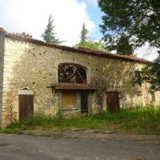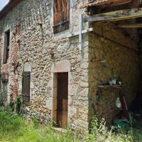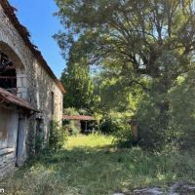
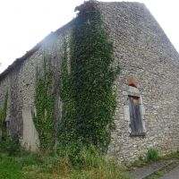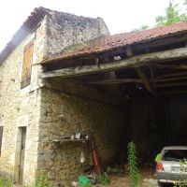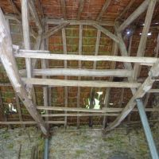
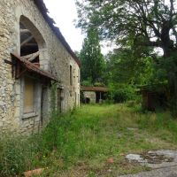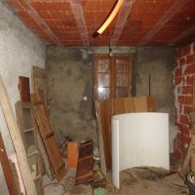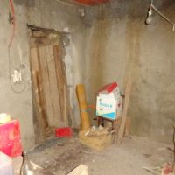
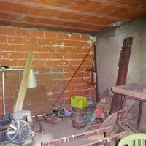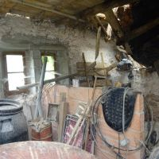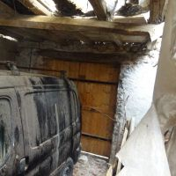
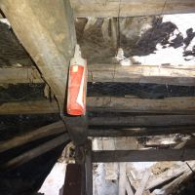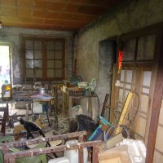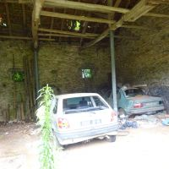

Vallée du lot ouest dans un hameau proche de Cahors grange a rénover d'environ 120 m² sur un terrain d'environ 250 m² Les informations sur les risques auquel ce bien est exposé sont disponibles sur le site Géorisques www.georisques.gouv.fr

 | Immobilier Quercy Transactions  3 place Jean-Jacques Chapou (place de la Cathédrale)  46000 CAHORS  Tél : 05 65 53 24 76 - Fax :  Site web : www.quercy-transactions.com  E.mail : quercy-transactions@orange.fr  Renseignements non contractuels | 